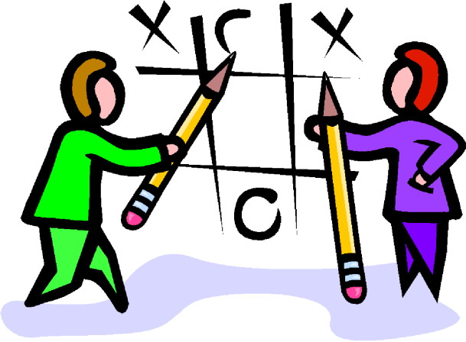
¡Vamos a jugar al gato!
Los verbos –AR/-ER/-IR
Jugador/a X

1.) ¿Comes ensalada?  (Sí, como ensalada / No, no como ensalada) | 2.) ¿Hablas español?  (Sí, hablo español / No, no hablo español) | 3.) ¿Vives en Holden?  (Sí, vivo en Holden / No, no vivo en Holden)
4.) ¿Bebes una limonada o un café solo?  (Bebo una limonada / Bebo un café solo) | 5.) ¿Aprendes español?  (Sí, aprendo español / No, no aprendo español) | 6.) ¿Comen Uds. mariscos?  (Sí, comemos mariscos / No, no comemos mariscos)
7.) ¿Escriben Uds. los apuntes?  (Sí, escribimos los apuntes / No, no escribimos los apuntes) | 8.) ¿Toman Uds. el bus escolar o van a pie?  (Tomamos el bus escolar / Vamos a pie) | 9.) ¿Lees muchos libros?  (Sí, leo muchos libros / No, no leo muchos/ningunos libros)

**LAS INSTRUCCIONES PARA JUGAR AL GATO**
- One student is Jugador X and the other student is Jugador O.
- Pick someone to go first (let’s say it’s X). Pick a number 1-9 (en español of course) and your partner will then read the question at the top of that box. You must listen to the question and answer it in a complete Spanish sentence. Your partner has the 2 possible correct answers and will be able to tell you whether you got it right.
- If you responded correctly, BOTH of you mark box #3 with an X on your respective boards (so you don’t accidentally ask for a box that has been taken). If you responded incorrectly, you do not get the X and your turn is over.
- The first student to get 3 in a row is the winner. If neither student wins, the cat (el gato) is the winner.
- Students continue asking each other the leftover questions as they wait for the rest of the class to finish their games even if there is already a winner.

**HELPFUL GAME EXPRESSIONS TO USE AS YOU PLAY**
Te toca a ti – It’s your turn
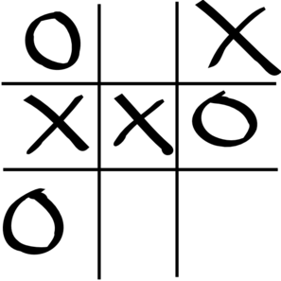
Me toca a mí – It’s my turn
¿A quién le toca? – Whose turn is it?
¿Qué número quieres? – What number do you want?
Lee número…por favor – Read number….please.
(No) Tienes razón – You’re right (wrong).
No sé la respuesta – I don’t know the answer.
Repite la pregunta por favor – Repeat the question please.
¡Gané! – I won!
¡Perdí! – I lost!
¡Felicitaciones! – Congratulations!
Sigamos jugando – Let’s keep playing.
¡Rayos! El gato ganó – Shucks! The cat won!

¡Vamos a jugar al gato!
Los verbos –AR/-ER/-IR
Jugador/a O

1.) ¿Pagas en la caja?  (Sí, pago en la caja / No, no pago en la caja) | 2.) ¿Compran Uds. las papas fritas?  (Sí, compramos las papas fritas / No, no compramos las papas fritas) | 3.) ¿Comes sándwich?  (Sí, como sándwich / No, no como sándwich)
4.) ¿Escriben Uds. la orden?  (Sí, escribimos la orden / No, no escribimos la orden) | 5.) ¿Bebes un té helado o un café con leche?  (Bebo un té helado / Bebo un café con leche) | 6.) ¿Viven Uds. en Sterling?  (Sí, vivimos en Sterling / No, no vivimos en Sterling)
7.) ¿Llevas una mochila?  (Sí, llevo una mochila / No, no llevo una mochila) | 8.) ¿Comprendes el español?  (Sí, comprendo el español / No, no comprendo el español) | 9.) ¿Lees el menú?  (Sí, leo el menú / No, no leo el menú)

**LAS INSTRUCCIONES PARA JUGAR AL GATO**
- One student is Jugador X and the other student is Jugador O.
- Pick someone to go first (let’s say it’s X). Pick a number 1-9 (en español of course) and your partner will then read the question at the top of that box. You must listen to the question and answer it in a complete Spanish sentence. Your partner has the 2 possible correct answers and will be able to tell you whether you got it right.
- If you responded correctly, BOTH of you mark box #3 with an X on your respective boards (so you don’t accidentally ask for a box that has been taken). If you responded incorrectly, you do not get the X and your turn is over.
- The first student to get 3 in a row is the winner. If neither student wins, the cat (el gato) is the winner.
- Students continue asking each other the leftover questions as they wait for the rest of the class to finish their games even if there is already a winner.

**HELPFUL GAME EXPRESSIONS TO USE AS YOU PLAY**
Te toca a ti – It’s your turn
Me toca a mí – It’s my turn
¿A quién le toca? – Whose turn is it?
¿Qué número quieres? – What number do you want?
Lee número…por favor – Read number….please.
(No) Tienes razón – You’re right (wrong).
No sé la respuesta – I don’t know the answer.
Repite la pregunta por favor – Repeat the question please.
¡Gané! – I won!
¡Perdí! – I lost!
¡Felicitaciones! – Congratulations!
Sigamos jugando – Let’s keep playing.
¡Rayos! El gato ganó – Shucks! The cat won!

